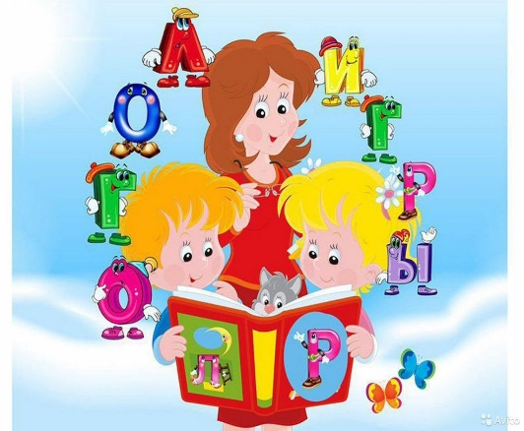

**Консультативтік пункті жұмысы:**

**Мектеп жасына дейінгі балалардың**

**инновациялық технологияны қолдану**

**арқылы тілін түзету**

Қиын дыбыстарды айту үшін баланың еріндерімен тілі күшті және балқылдақ болу керек. Осы жағдайда ұзақ ұстау қинамай бірнеше рет бір қимылды басқа қимылға ауыстыру. Осыларға артикуляциялық жаттығулар көмек береді.

Артикуляциялық жаттығулар не үшін қажет:

Артикуляциялық жаттығулар есте сақтау қабілетінің дамуы арқылы, балалар таза және дұрыс сөйлеуге үйренеді.

Логопед жұмыс бастаған кезде балалардың дыбысты айтудағы қателері тез жөнделеді

Тыныс алу – адам тәнінің аса маңызды қызметтерінің бірі болып табылады. Тыныс алу жаттығуының балалар денсаулығы үшін пайдасы өте зор. Себебі дұрыс тыныс ала отырып баланың сөйлеу тілі де кезегімен қалыптасады. Көбінесе тыныс алу жаттығуы дизартрия, кекештену және басқа да сөйлеу ауытқуларынан зардап шегетін балаларға көп көмегін тигізеді.

Логопед: Жумабекова Махаббат Тотиевна